电子科技大学 计算机 学院

标 准 实 验 报 告

（实验）课程名称 人工智能综合实验 I

学生姓名：孟巳茗 学 号：2020080601010
指导教师：姬艳丽
实验地点：主楼A2-412
实验时间：2022.3.16

电子科技大学教务处制表

电 子 科 技 大 学
实 验 报 告

一、实验项目名称：支持向量机实现数据分类(非线性)
二、实验内容：
学习并掌握支持向量机（SVM）算法，理解基于最大间隔数据分 类原理，以及学习如何寻找最大间隔及分类器求解的优化问题。掌握 非线性支持向量机的核函数理解和应用。
三、实验算法设计：
支持向量机是一类按监督学习方式对数据进行二元分类的广义线性分类器。使用序列最小优化算法（SMO 算法），求解最大化支持向量到分割面距离的问题。对于非线性可分数据，利用核函数将数据从一个空间映射到另一个空间，使得支持向量机可以用于解决非线性分类问题。
四、算法及创新：
代码：
核函数：
def kernelTrans(X, A, kTup):
m, n = shape(X)
K = mat(zeros((m, 1)))
if kTup[0] == "linear": # 线性核函数
K = X * A.T
elif kTup[0] == "rbf": # 高斯核
for j in range(m):
deltaRow = X[j, :] - A
K[j] = deltaRow * deltaRow.T
K = exp(K / (-1 * kTup[1] ** 2))
elif kTup[0] == "laplace": # 拉普拉斯核
for j in range(m):
deltaRow = X[j, :] - A
K[j] = deltaRow * deltaRow.T
K[j] = sqrt(K[j])
K = exp(-K / kTup[1])
elif kTup[0] == "poly": # 多项式核
K = X * A.T
for j in range(m):
K[j] = K[j] ** kTup[1]
elif kTup[0] == "sigmoid": # Sigmoid 核
K = X * A.T
for j in range(m):
K[j] = tanh(kTup[1] * K[j] + kTup[2])
else:
raise NameError("执行过程出现问题 -- 核函数无法识别")
return K

entity类：
class entity:
# Initialize the structure with the parameters
def __init__(self, dataMatIn, classLabels, C, toler, kTup=("linear", 0)):
self.X = dataMatIn
self.labelMat = classLabels
self.C = C
self.tol = toler
self.m = shape(dataMatIn)[0]
self.alphas = mat(zeros((self.m, 1)))
self.b = 0
self.eCache = mat(zeros((self.m, 2))) # first column is valid flag
self.K = mat(zeros((self.m, self.m)))
for i in range(self.m):
self.K[:, i] = kernelTrans(self.X, self.X[i, :], kTup)

SMO类：
class SMO:
def __init__(self, entity, maxIter=10000):
# self.ent = self.entity(mat(dataMatIn), mat(classLabels).transpose(), C, toler, kTup)
self.maxIter = maxIter
self.ent = entity

def smop(self):
iter = 0
entireSet = True
alphaPairsChanged = 0
# 循环条件 1：iter 未超过最大迭代次数 && 循环条件 2：上次循环有收获或者遍历方式为遍历所有值
# 因为最终的遍历方式是趋向于遍历非边界值，如果仍在遍历所有值说明还需要更多的训练
while iter < self.maxIter and ((alphaPairsChanged > 0) or entireSet):
alphaPairsChanged = 0
# 遍历所有的值
if entireSet:
for i in range(self.ent.m):
alphaPairsChanged += self.__innerL(i)
# print(
# "fullSet, iter:",
# iter,
# ", i:",
# i,
# ", pairs changed:",
# alphaPairsChanged,
# )
iter += 1

# 遍历非边界值
else:
# 取出非边界值的行索引
nonBoundIs = nonzero(
(self.ent.alphas.A > 0) * (self.ent.alphas.A < self.ent.C)
)[0]
for i in nonBoundIs:
alphaPairsChanged += self.__innerL(i)
# print(
# "non-bound, iter:",
# iter,
# ", i:",
# i,
# ", pairs changed: ",
# alphaPairsChanged,
# )
iter += 1

# 如果上次循环是遍历所有值，那么下次循环改为遍历非边界值
if entireSet:
entireSet = False
# 如果上次循环是遍历非边界值但没有收获，则改为遍历所有值
elif alphaPairsChanged == 0:
entireSet = True
# print("iteration number: ", iter)
return self.ent.b, self.ent.alphas

# selectJrand 函数根据 i，选择与 i 不同的角标作为另一个 alpha 的角标.
def __selectJrand(self, i, m):
j = i # 希望 alpha 的标号不同
while j == i:
j = int(random.uniform(0, m))
return j

# 根据不同的 yi，调整 alphaj 的范围
def __clipAlpha(self, aj, H, L):
if aj > H:
aj = H
if aj < L:
aj = L
return aj

# #这里根据公式 E = f(xi) - yi ，负责计算误差 E
def __calcEk(self, k):
fXk = float(
multiply(self.ent.alphas, self.ent.labelMat).T * self.ent.K[:, k]
+ self.ent.b
)
Ek = fXk - float(self.ent.labelMat[k])
return Ek

# # 选取第二个 alpha 或是内循环的 alpha 值
def __selectJ(self, i, Ei):
maxK = -1
maxDeltaE = 0
Ej = 0
self.ent.eCache[i] = [1, Ei]
validEcacheList = nonzero(self.ent.eCache[:, 0].A)[0]
# print(validEcacheList)
if (len(validEcacheList)) > 1:
for k in validEcacheList:
if k == i:
continue
Ek = self.__calcEk(k)
deltaE = abs(Ei - Ek)
if deltaE > maxDeltaE:
maxK = k
maxDeltaE = deltaE
Ej = Ek
return maxK, Ej
else: # in this case (first time around) we don't have any valid eCache values
j = self.__selectJrand(i, self.ent.m)
Ej = self.__calcEk(j)
return j, Ej

# 更新误差
def __updateEk(self, k):
Ek = self.__calcEk(k)
self.ent.eCache[k] = [1, Ek]

def __innerL(self, i):
Ei = self.__calcEk(i)
if (
(self.ent.labelMat[i] * Ei < -self.ent.tol)
and (self.ent.alphas[i] < self.ent.C)
) or ((self.ent.labelMat[i] * Ei > self.ent.tol) and (self.ent.alphas[i] > 0)):
j, Ej = self.__selectJ(i, Ei)
alphaIold = self.ent.alphas[i].copy()
alphaJold = self.ent.alphas[j].copy()
if self.ent.labelMat[i] != self.ent.labelMat[j]:
L = max(0, self.ent.alphas[j] - self.ent.alphas[i])
H = min(
self.ent.C, self.ent.C + self.ent.alphas[j] - self.ent.alphas[i]
)
else:
L = max(0, self.ent.alphas[i] + self.ent.alphas[j] - self.ent.C)
H = min(self.ent.C, self.ent.alphas[i] + self.ent.alphas[j])
if L == H:
# print("L == H")
return 0
# eta 是 alpha[j]的最优修改量
eta = 2.0 * self.ent.K[i, j] - self.ent.K[i, i] - self.ent.K[j, j]
# eta >= 0 的情况比较少，并且优化过程计算复杂，所以此处做了简化处理，直接跳过了
if eta >= 0:
# print("eta >= 0")
return 0
self.ent.alphas[j] -= self.ent.labelMat[j] * (Ei - Ej) / eta
self.ent.alphas[j] = self.__clipAlpha(self.ent.alphas[j], H, L)
self.__updateEk(j)
# 比对原值，看变化是否明显，如果优化并不明显则退出
if abs(self.ent.alphas[j] - alphaJold) < 1e-5:
print("j not moving enough")
return 0
self.ent.alphas[i] += (
self.ent.labelMat[j]
* self.ent.labelMat[i]
* (alphaJold - self.ent.alphas[j])
)
self.__updateEk(i)
b1 = (
self.ent.b
- Ei
- self.ent.labelMat[i]
* (self.ent.alphas[i] - alphaIold)
* self.ent.K[i, i]
- self.ent.labelMat[j]
* (self.ent.alphas[j] - alphaJold)
* self.ent.K[i, j]
)
b2 = (
self.ent.b
- Ej
- self.ent.labelMat[i]
* (self.ent.alphas[i] - alphaIold)
* self.ent.K[i, j]
- self.ent.labelMat[j]
* (self.ent.alphas[j] - alphaJold)
* self.ent.K[j, j]
)
if (0 < self.ent.alphas[i]) and (self.ent.C > self.ent.alphas[i]):
self.ent.b = b1
elif (0 < self.ent.alphas[j]) and (self.ent.C > self.ent.alphas[j]):
self.ent.b = b2
else:
self.ent.b = (b1 + b2) / 2.0
return 1
else:
return 0

SVM类：
class SVM:
def __init__(self, entity):
self.ent = entity

def fit(self):
smo = SMO(self.ent)
smo.smop()
self.w = self.__calculateW()

def predict(self, x):
x = x
wt = self.w
m = shape(x)[0]
res = empty(m)
for i in range(m):
tmp = float(x[i, :] * wt) + self.ent.b
if tmp >= 0:
res[i] = 1
else:
res[i] = -1
return res

def score(self, x, y):
y = array(y)
res = self.predict(x)
score = 0
for i in range(shape(x)[0]):
if y[i] == res[i]:
score += 1
return score / shape(res)[0]

# 根据计算的 alpha 推导出 W 的值
def __calculateW(self):
# alphas, dataMat, labelMat = array(alphas), array(dataArr), array(labelArr)
alphas, dataMat, labelMat = (
self.ent.alphas,
self.ent.X,
self.ent.labelMat,
)
sum = 0
for i in range(shape(dataMat)[0]):
sum += multiply(alphas[i] * labelMat[i], dataMat[i, :].T)
print(sum)
return sum

创新：使用类描述算法，采用组合的思想，保证了接口稳定，利于代码实现的更改，易于改用使用不同的算法实现支持向量机。

五、实验数据及结果分析：
- 采用鸢尾花数据集，去除第三种花
- linear
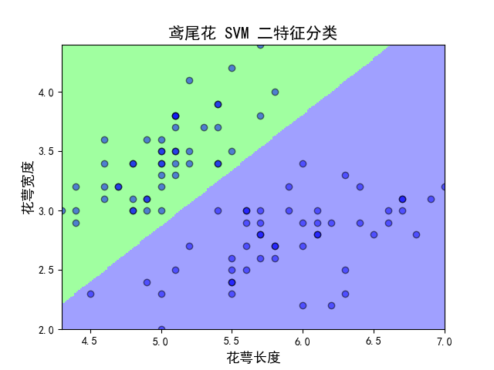
训练集精度：0.9833333333333333
测试集精度：1.0
- poly
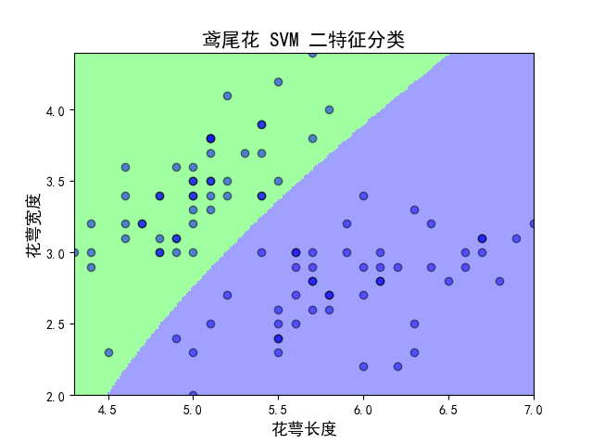
训练集精度：1.0
测试集精度：1.0
- rbf
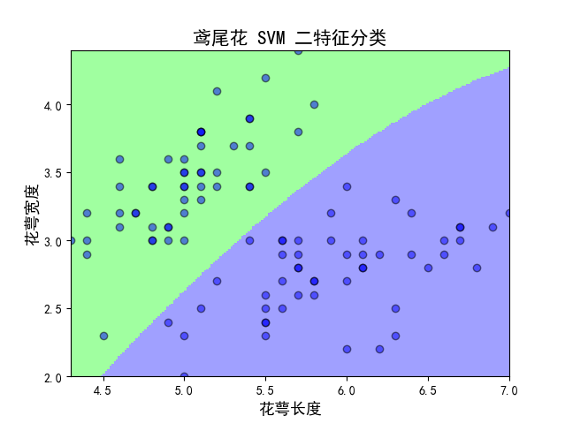
训练集精度：1.0
测试集精度：1.0
- sigmoid
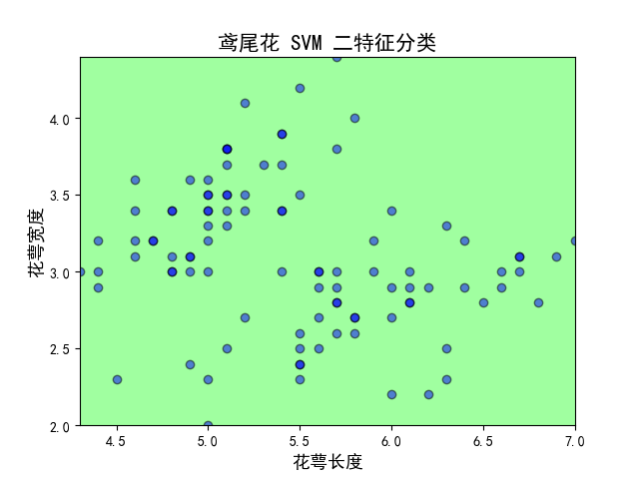
训练集精度：0.5333333333333333
测试集精度：0.45

- 采用testSetRBF2.txt
- linear
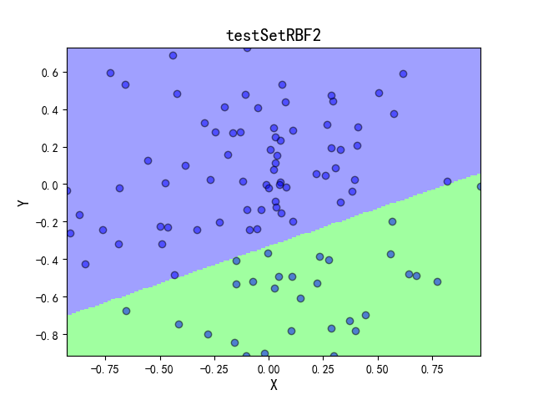
训练集精度：0.7166666666666667
测试集精度：0.675
- poly
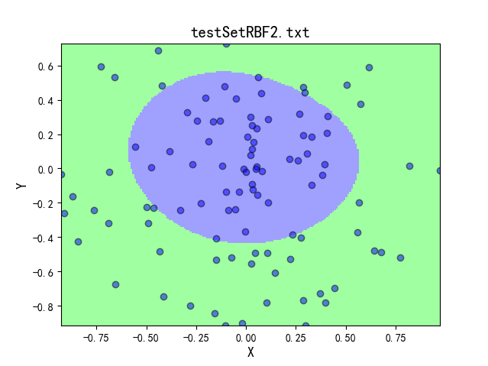
训练集精度：0.75
测试集精度：0.75
- rbf
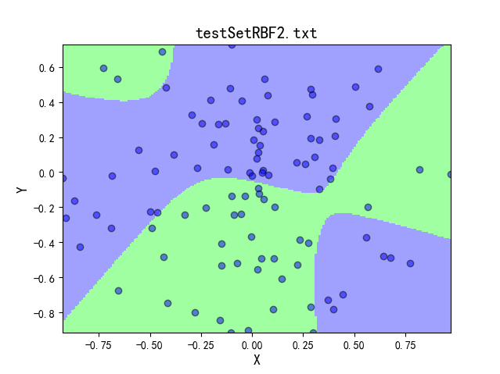
训练集精度：0.9666666666666667
测试集精度：0.925
- sigmoid
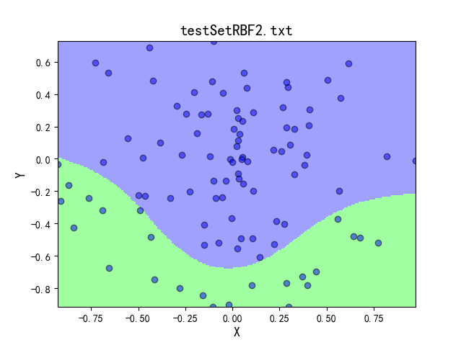
训练集精度：0.6
测试集精度：0.575

- 采用testSetRBF.txt（线性核函数）
- linear
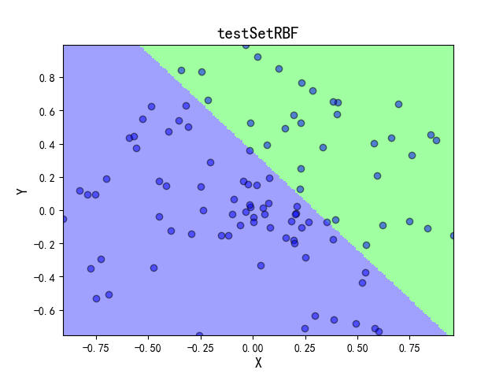
训练集精度：0.75
测试集精度：0.675
- poly
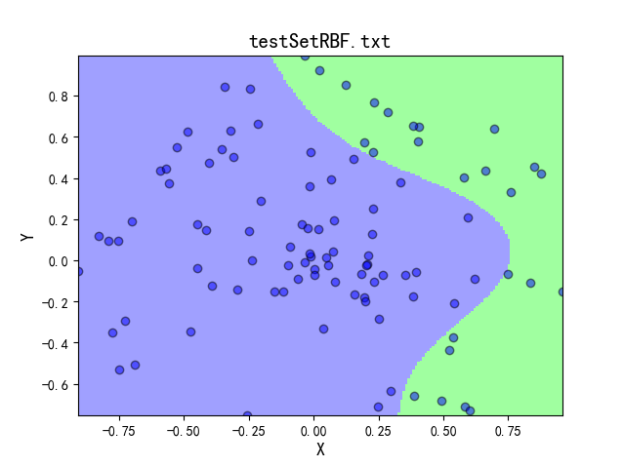
训练集精度：0.7333333333333333
测试集精度：0.625
- rbf
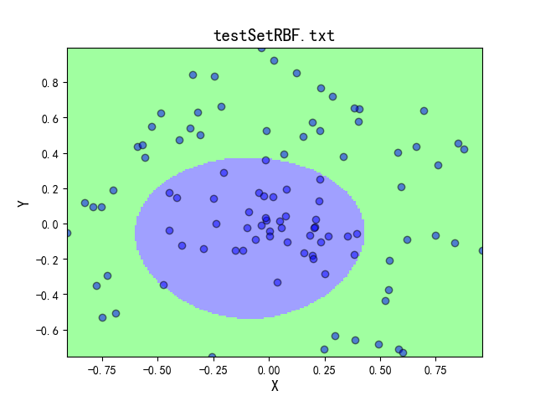
训练集精度：0.9666666666666667
测试集精度：1.0
- sigmoid
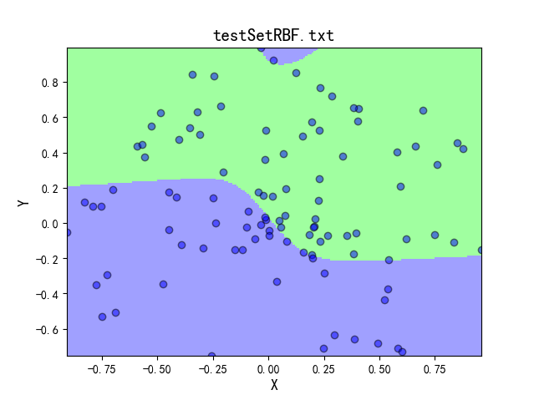
训练集精度：0.6
测试集精度：0.525

- 采用trainingDigits(仅对0/1分类)
- linear
训练集精度：0.7021276595744681
测试集精度：0.689873417721519
- poly
训练集精度：0.7021276595744681
测试集精度：0.6265822784810127
- rbf
训练集精度：0.7446808510638298
测试集精度：0.7341772151898734
- sigmoid
训练集精度：0.6042553191489362
测试集精度：0.5759493670886076

整理表格得：
训练集 | 鸢尾花 | testSetRBF | testSetRBF2 | trainingDigits
Linear | 0.9833333 | 0.7166667 | 0.75 | 0.7021277
Poly | 1.0 | 0.75 | 0.7333333 | 0.7021277
Rbf | 1.0 | 0.9666667 | 0.9666667 | 0.7446809
Sigmoid | 0.5333333 | 0.6 | 0.6 | 0.6042553

测试集 | 鸢尾花 | testSetRBF | testSetRBF2 | trainingDigits
Linear | 1.0 | 0.675 | 0.675 | 0.6898735
Poly | 1.0 | 0.75 | 0.625 | 0.6265823
Rbf | 1.0 | 0.925 | 1.0 | 0.7341772
Sigmoid | 0.45 | 0.575 | 0.525 | 0.5759494

六、总结及心得体会：
支持向量机是一类按监督学习方式对数据进行二元分类的广义线性分类器。使用支持向量机对于线性数据进行分类时候，使用不恰当的核函数会对准确率造成影响；对于非线性数据进行分类时，使用线性函数难以得到较高的准确率，因此选取合适的核函数非常重要。
七、对本实验过程及方法、手段的改进建议：
提供参考数据集。
报告评分：
指导教师签字：

